آپاندیسیت
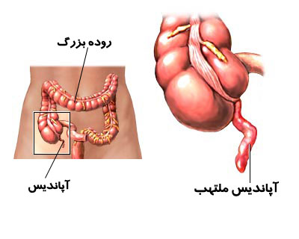
آپاندیس،زائده کوچک، باریک و انگشت شکل است که از روده بزرگ منشعب می شود. التهاب ناگهانی آپاندیس به دنبال انسداد و عفونت را آپاندیسیت می گویند.
آپاندیسیت یکی از مهم ترین علل جراحی فوری شکم در بچه هاست. این بیماری در آقایان شیوع بیشتری نسبت به خانم ها دارد. میزان شیوع آن 10 تا 30 سالگی است.
علائم و تظاهرات بالینی :
1- درد در ربع تحتانی راست شکم که معمولاً با تب خفیف، تهوع و گاهی اوقات استفراغ توأم است.
2- نقطه ی MCBurneyis (که وسط ناف و ناحیه قدامی ایلئوم قرار داد) نسبت به فشار حساس است و عضلات رکتوسی سمت راست در ناحیه تحتانی سفت می شوند.
3- علامت Rovsing,s (لمس کردن ربع تحتانی چپ شکم باعث بروز درد در ربع تحتانی راست می شود)
4- اگر آپاندیس پاره شود ، درد منتشر می گردد، نفخ شکمی به علت ایلئوس پارالیتیک وجود دارد و حال بیمار بدتر می شود.
علائم آزمایشگاهی : افزایش تعداد گلبول های سفید خون در آزمایش CBC (شمارش کامل سلول های خونی)
سونوگرافی و سی تی اسکن شکمی ممکن است افزایش تراکم یا اشباع موضعی روده در ربع تحتانی راست شکم آشکار شود.
جراحی آپاندیس تشخیص آپاندیسیت را قطعی می کند. این عمل با شکاف کوچکی در ناحیه یک چهارم راست و پایین شکم انجام می شود.
درمان
1- بعد از محرز شدن تشخیص با توجه به علائم بالینی و یافته های آزمایشگاهی ، جراحی باید هر چه سریع تر انجام شود.
2- تا زمان انجام جراحی، آنتی بیوتیک و مایعات داخل وریدی را تجویز کنید.
3- پس از تشخیص از داروهای ممکن استفاده شود.
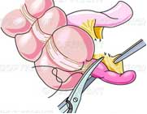

عوارض آپاندکتومی :
1- عارضه اصلی ، پارگی آپاندیس است که می تواند به پریتونیت یا تشکیل آبسه منجر گردد.
2- پرفوراسیون معمولاً 24 ساعت پس از شروع درد اتفاق می افتد، نشانه ها عبارتند از: تب ^{0c} 7/37 یا بیشتر، ظاهر توکسیک و تداوم درد و حساسیت .
مداخلات پرستاری :
اهداف پرستاری عبارتند از : تسکین درد- پیشگیری از کمبود حجم مایع-  اضطراب ، حفظ سلامت پوست و تأمین تغذیه کافی
قبل از عمل بیمار را برای جراحی آماده کنید، خط وریدی بیمار را برقرار کرده آنتی بیوتیک را شروع کنید.
بعد از عمل بیمار را در وضعیت کاملاً نشسته قرار دهید ، داروهای خواب آور را تجویز کنید مایعات خوراکی در حد تحمل به بیمار بدهید ، مایعات وریدی مناسب تجویز کنید.
اگر در محل برش جراحی، درن قرار داده شده ، علائم انسداد روده در اثر خونریزی یا آبسه را مورد بررسی قرار دهید (تب، تاکی کاردی، افزایش شمارش کلوسیت ها)
بیمار و خانواده او را در مورد مراقبت از زخم و تعویض پانسمان و شستشوی زخم آموزش دهید.
منبع :
Handbook.-

هوالشافی

آپاندیسیت
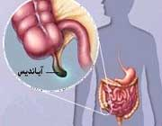

استاد مربوطه :
جناب اقایه فدایی

گردآورنده :
علیرضا بیابانی

